
Urząd Miejski w Śremie, Pl.20 Października 1, 63-100 Śrem
tel. 61 28 35 225; mail: umiejski@srem.pl

O G Ł O S Z E N I E O P R Z E T A R G U

Na podstawie art. 38 ust. 1 i 2 ustawy z dnia 21 sierpnia 1997 r. o gospodarce nieruchomościami
(tj. Dz. U. z 2016 r. poz. 2147 ze zm.), oraz Rozporządzenia Rady Ministrów z 14 września 2004 r.
w sprawie sposobu i trybu przeprowadzania przetargów oraz rokowań na zbycie nieruchomości (tj. Dz. U.
z 2014 r. poz. 1490).

B U R M I S T R Z Ś R E M U
O G Ł A S Z A

trzeci publiczny nieograniczony przetarg ustny na sprzedaż nieruchomości niezabudowanej, położonej w Śremie przy ulicy Ks. Jana Kajetańczyka

numer geodezyjny | powierzchnia  nieruchomości | numer KW | cena /netto/  wywoławcza | wadium
525/18  542 | 1.3750 ha | PO1M/00024983/9  PO1M/00007661/1 | 2.348.000,00 zł | 250.000,00 zł

- Przedmiotową nieruchomość obejmuje miejscowy plan zagospodarowania przestrzennego – uchwała Nr 227/XXVI/08 Rady Miejskiej w Śremie z dnia
28 sierpnia 2008 r. w sprawie miejscowego planu zagospodarowania przestrzennego dla obszaru tzw. bramy miasta –– na podstawie którego jest to teren przeznaczony pod zabudowę usługową z zielenią izolacyjną (oznaczenie symbolem 1U/ZI).
W Studium Uwarunkowań i Kierunków Zagospodarowania Przestrzennego Gminy Śrem nieruchomość przeznaczona jest pod teren zabudowy usługowej (oznaczenie symbolem A3_U1).
Nieruchomość opisana w wyżej wymienionych księgach wieczystych obciążona jest prawem służebności, które nie dotyczy bezpośrednio zbywanych działek.
- Warunki sprzedaży:
- Nabywca poniesie wszelkie koszty zawarcia umowy;
- Koszty okazania granic lub wznowienia punktów granicznych obciążają nabywcę;
- Nabywca zobowiązany będzie, w myśl art. 62 ustawy o gospodarce nieruchomościami, do rozpoczęcia zabudowy w terminie do 12 miesięcy od dnia nabycia nieruchomości oraz do zakończenia zabudowy w terminie 36 miesięcy od dnia nabycia nieruchomości. W przypadku niewywiązania się z tego obowiązku nabywca wpłaci na rzecz gminy karę w wysokości 250 000,00 zł, która poddana zostanie egzekucji z aktu notarialnego w oparciu o art.777§1 pkt 5 Kpc. Wystąpienie o nadanie aktowi klauzuli wykonalności będzie mogło nastąpić
do dwunastu miesięcy licząc od pierwszego dnia po upływie terminu do zakończenia zabudowy.;
- Trzeci przetarg odbędzie się w dniu 27 czerwca 2017 r. o godz. 13:00 w siedzibie Urzędu Miejskiego w Śremie, Pl. 20 Października 1, pokój nr 24, II piętro.
Wcześniejsze przetargi odbyły się: pierwszy w dniu 11 stycznia 2017 r., drugi w dniu 14 kwietnia 2017 r., które zakończył się wynikiem negatywnym z powodu braku uczestników.

- Warunki przetargu:
- W przetargu mogą wziąć udział osoby, które wpłacą wadium /250.000,00 zł/ pod tytułem: „przetarg – ul. Ks. Jana Kajetańczyka” na rachunek Urzędu Miejskiego
w Śremie prowadzony przez SBL Śrem nr: 95 9084 0003 2102 0013 0521 0008 w terminie do dnia 23 czerwca 2017 r.;
- Uczestnicy przetargu zobowiązani są przedłożyć komisji przetargowej: dowód wpłaty wadium, dowód tożsamości oraz odpowiednie dokumenty potwierdzające zdolność do reprezentacji innych osób, (pełnomocnictwo);
- Nabycie nieruchomości przez cudzoziemca w rozumieniu ustawy z dnia
24 marca 1920 r. o nabywaniu nieruchomości przez cudzoziemców (tj. Dz. U.
z 2016 r. poz. 1061) wymaga uzyskania zezwolenia Ministra Spraw Wewnętrznych. W przypadku nieuzyskania zezwolenia przed zawarciem aktu notarialnego wpłacone wadium przepada na rzecz Gminy;
- Przetarg jest ważny bez względu na liczbę uczestników przetargu, jeżeli przynajmniej jeden uczestnik zaoferuje co najmniej jedno postąpienie powyżej ceny wywoławczej;
- Wadium wpłacone przez uczestnika przetargu, który przetarg wygra, zostanie zaliczone na poczet ceny nabycia nieruchomości. Pozostałym uczestnikom przetargu wadium zostanie zwrócone niezwłocznie po rozstrzygnięciu przetargu przelewem na podane konto bankowe;
- Wylicytowana cena sprzedaży nieruchomości podlega zapłacie do dnia zawarcia umowy, którego termin zostanie ustalony najpóźniej w ciągu 21 dni
od rozstrzygnięcia przetargu. Uchylenie się nabywcy wyłonionego w przetargu od zawarcia umowy w wyznaczonym terminie skutkować będzie przepadkiem wpłaconego wadium na rzecz Gminy;
- Do ceny sprzedaży ustalonej w licytacji zostanie doliczony 23% podatek VAT.
- Ogłaszający ma prawo z uzasadnionej przyczyny do odwołania ogłoszonego przetargu w formie właściwej dla jego ogłoszenia. Ogłoszenie o przetargu zostaje zamieszczone na tablicy ogłoszeń Urzędu Miejskiego w Śremie, na stronie internetowej: www.srem.pl (BIP) oraz w prasie elektronicznej: www.otoprzetargi.pl.
- Dodatkowych informacji na temat trybu, zasad i warunków przetargu udzielają pracownicy Zespołu Gospodarki Nieruchomościami Urzędu Miejskiego w Śremie
w godzinach pracy Urzędu lub telefonicznie pod nr 61 28 47 134. Szczegółowych informacji na temat możliwości inwestycyjnych na działce objętej sprzedażą udzielają pracownicy Zespołu Planowania Przestrzennego Urzędu Miejskiego
w Śremie w godzinach pracy Urzędu lub telefonicznie pod nr tel. 61 28 47 131.

Ogłoszenie wywieszono dnia …. ………….………. 2017 r.

Ogłoszenie zdjęto dnia …. ………….………. 2017 r.

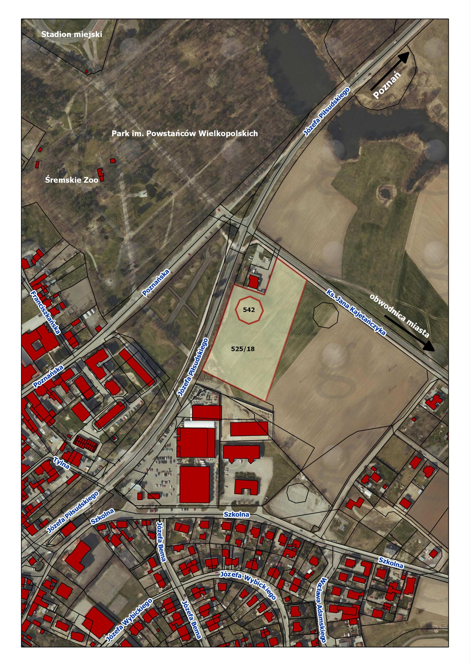
Ogłoszenie wywieszono dnia …. ………….………. 2017 r.
Ogłoszenie zdjęto dnia …. ………….………. 2017 r.

